Предмет: Английский язык
Дата проведения: 31.01.22.
Группа № 1-3
Тема урока: The Russian Federation
Преподаватель: Айдемирова З.Р.

I Прочитать и перевести текст.
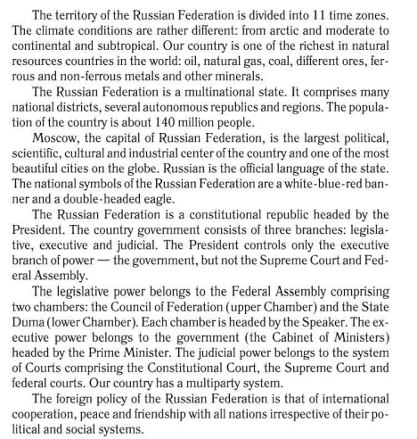
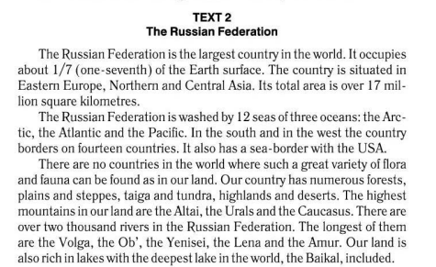

II Выписать и выучить слова.
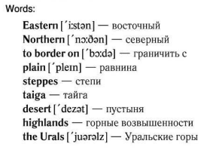

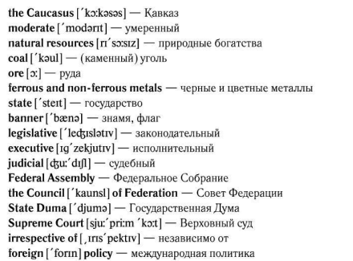

III Ответить на вопросы.
